纳税人涉税信息查询
【事项名称】
纳税人涉税信息查询
【申请条件】
税务机关依照法律法规的规定，向纳税人提供的自身涉税信息查询服务。
【设定依据】
《国家税务总局关于发布〈涉税信息查询管理办法〉的公告》（国家税务总局公告2016年第41号）
【办理材料】
1.纳税人自行查询时需要提供纳税人有效的身份认证和识别。
2.纳税人书面申请查询：
序号 | 材料名称 |  | 数量 | 备注
1 | 《涉税信息查询申请表》 |  | 1份
2 | 纳税人本人（法定代表人或主要负责人）有效身份证明  原件及复印件 |  | 1份 | 原件核验退回
有以下情形的，还应提供相应材料
适用情形 |  | 材料名称 | 数量 | 备注
授权他人委托查询时还应报送 |  | 经办人员有效身份证明原件及复印件 | 1份 | 原件查验后退回
 |  | 由纳税人本人（法定代表人或主要负责人）签章的授权委托书 | 1份
3.纳税人对查询结果有异议，向税务机关申请核实：
序号 | 材料名称 | 数量 | 备注
1 | 《涉税信息查询结果核实申请表》 | 1份
2 | 原涉税信息查询结果 | 1份
3 | 相关证明资料 | 1份

【收费标准】
不收费
【办理时间】
自行获取的，即时查询。
提出书面申请的，本事项在20个工作日内办结。

【办理流程】
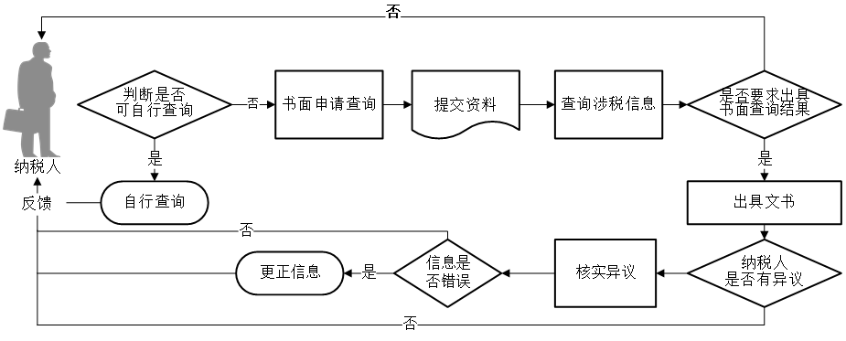
【纳税人注意事项】
纳税人对报送材料的真实性和合法性承担责任。

